# ОПАСНОСТЬ ПОТРЕБЛЕНИЯ И РАСПРОСТРАНЕНИЯ СНЮС И НИКОТИНОСОДЕРЖАЩЕЙ ПРОДУКЦИИ

**СНЮС.** Это вещество не является табаком в чистом виде. В состав одного пакетика также входят вода (увлажнитель), соль (консервант) и сода (усилитель вкуса). Иногда вместо соли применяют сахар. Часто для аромата добавляются эфирные масла, листья или небольшие кусочки ягод, фруктов и иных растений.

Жевательный табак гораздо опаснее, чем может показаться на первый взгляд. Он вызывает мощнейшее привыкание к никотину. Зачастую снюс действует сильнее обычных сигарет, хотя при первых применениях может показаться практически безопасным.

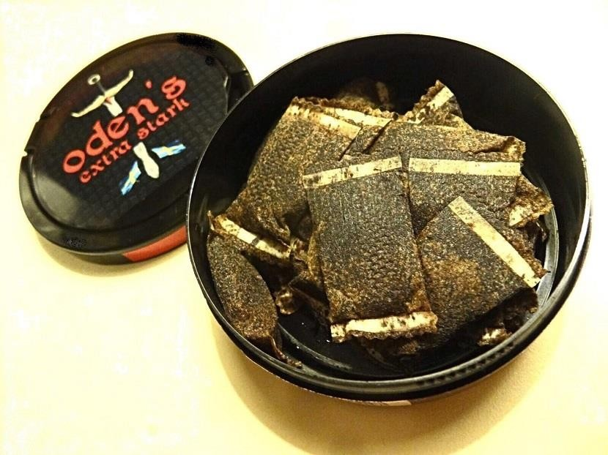

С точки зрения физического и психологического привыкания жевательный табак чрезвычайно опасен. А излечиться от такой зависимости очень трудно. Поэтому снюс можно поставить в один ряд если не с наркотической, то с табачной и алкогольной зависимостью. И бороться с ним соответствующими методами.

# КАК СНЮС ДЕЙСТВУЕТ НА ЧЕЛОВЕКА – ПОСЛЕДСТВИЯ ОТ УПОТРЕБЛЕНИЯ

Потребителя снюса невозможно отличить от обычного человека ни по виду, ни по запаху. Жевательный табак не дает дыма. Его не нужно поджигать, портя воздух себе и окружающим. Более того, человек не вдыхает продукты горения табака, а вместе с ними – большинство канцерогенов, содержащихся в них. Как правило, производители и распространители жевательного табака утверждают, что он абсолютно безопасен для организма. Однако, эксперты выявили, что в 100% случаев страдает полость рта.

Польза и вред снюса совершенно не соразмерны друг другу. Минимальное содержание канцерогенов и практически полная незаметность для окружающих с лихвой компенсируются множеством негативных факторов:

1. **Высокое содержание никотина.** Одна порция снюса весит от 0,4 до 2 грамм. А содержание никотина в веществе – от 5 до 11 мг/г. Тогда как в самой крепкой сигарете содержится до 1,5 мг этого вещества. Следовательно, за раз можно

«употребить» от 2 до 22 мг никотина! 40 мг никотина (2 порции, употребленные с небольшим интервалом) вызывают отравление, 60 мг – могут дать летальный исход.

1. **Воздействие на слизистые оболочки полости рта.** Табак, находясь между губой и десной, раздражает их и вызывает постепенную деградацию. Кроме того, снюс повышает риск развития рака десны, губ, щек и языка.
2. **Ускоренное развития кариеса.** Табак оказывает негативное влияние на зубную эмаль, вызывая ее разрушение. Поскольку снюс обычно располагается спереди или

сбоку челюсти, последствия становятся достаточно быстро заметными (почернение и разрушение резцов, клыков и малых коренных).

1. **Воспаление желудочно-кишечного тракта.** Пакетик или щепотка снюса вызывает обильное слюноотделение. В жидкость попадают никотин и прочие вещества, содержащиеся в табаке (в том числе и канцерогены). Если проглатывать слюну, то на слизистых ЖКТ со временем могут возникнуть раздражения, язвы, эрозии. Не говоря уже о повышении риска заработать рак.
2. Помимо этого, в отдельных ситуациях могут возникать **инсульты** из-за повышения кровяного давления, нарушения сердечного ритма и сужения кровеносных сосудов. Не исключены и прочие сердечно-сосудистые болезни.
3. Систематическое употребление жевательного табака может привести к большим **проблемам с психикой**: изменению личности, деградации, а также к пробелам в памяти.

Как видно, вред здоровью от снюса велик. Да, вещество не наносит вреда легким, поскольку не требует вдыхания раскаленного дыма с продуктами горения, смолами и канцерогенами, как курение. Но никотин способен спровоцировать множество заболеваний полости рта, ЖКТ и зубов.

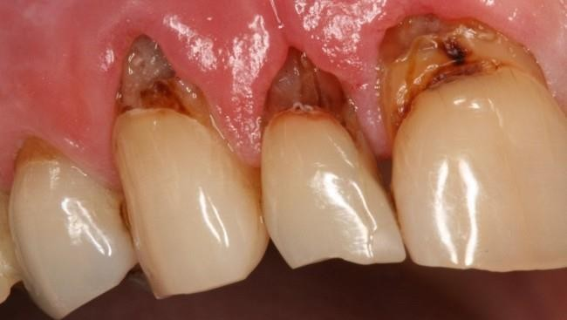

# ПРИВЫКАНИЕ К ЖЕВАТЕЛЬНОМУ ТАБАКУ

Существует популярный миф, что снюс может выступать в качестве вещества, способного снизить тягу к курению. И даже помочь бросить курить. Да, с его помощью можно избавиться от желания тянуть в рот сигарету. Но это желание сменится необходимостью закладывать табак за губу или щеку.

При этом употребление снюса вызывает сильнейшую зависимость от никотина.

Поскольку его содержание заметно выше, чем в сигаретах, организм быстрее выработает привычку. Даже если держать табак во рту в пределах 5-10 минут, в кровь все равно поступит большое количество вещества.

Употреблять сосательный табак в качестве способа избавиться от сигаретной зависимости – это все равно что пересесть на кокаин в попытке отвыкнуть от марихуаны. В итоге получается более сильная привязанность к новому веществу.

Чтобы распрощаться с зависимостью, необходимо вовремя обратиться к профессионалам. Единственный шанс реабилитироваться – это изменение отношения пациента к наркотику и постепенное формирование привычки обходиться без него.

Требуется минимум 90 дней регулярных консультаций врачей и психологов, а если пациент не сможет самостоятельно выполнять рекомендации, его помещают в стационар.

# ПРИМЕРНАЯ СТОИМОСТЬ УСЛУГ РЕАБИЛИТАЦИОННЫХ ЦЕНТРОВ

|  |  |
| --- | --- |
| Анонимная консультация по телефону | **БЕСПЛАТНО** |

|  |  |
| --- | --- |
| Консультация в Офисе | |
| Разработка плана реабилитации | |
| Группы для зависимых и созависимых | |
| Пожизненная поддержка | |
| Индивидуальная консультация по видео-связи с врачем- наркологом | **500 ₽/ЧАС** |
| Детоксикация организма | **ОТ 3000**  **₽/СУТКИ** |
| Убедить зависимого лечиться | **ОТ 5000 ₽** |
| Доставка зависимого в центр реабилитации | **ОТ 5000 ₽** |
| Стационар Бюджет | **ОТ 1250**  **₽/СУТКИ** |
| Стационар стандарт | **1720**  **₽/СУТКИ** |
| Vip стационар | **ОТ 3000**  **₽/СУТКИ** |

**Порой суммы, отданные на лечение близкого, оказываются весьма существенными. И все равно это не является полной гарантией того, что у человека не случится срыв, и он не вернется вновь к своей пагубной привычке. Поэтому лучше вообще не поддаваться искушению и не пробовать снюс, чтобы защитить себя от опасных последствий.**

# ЗАКОНОДАТЕЛЬСТВО РФ

Федеральным законом от 30.12.2015 г. №456-ФЗ в часть 8 статьи 19 Федерального закона № 15 «Об охране здоровья граждан от воздействия окружающего табачного дыма и последствий потребления табака» и ст.14.53 КоАП РФ внесены изменения, в соответствие с которыми на территории Российской Федерации теперь полностью запрещена оптовая и розничная продажа не только насвая, но и «снюса».

Федеральный закон от 23.02.2013 N 15-ФЗ (ред. от 29.07.2018) "Об охране здоровья граждан от воздействия окружающего табачного дыма и последствий потребления табака" ст. 20 п. 4. Не допускается потребление табака несовершеннолетними.

КоАП РФ ст. 14.53 «Оптовая или розничная продажа насвая, табака сосательного (снюса) влечет наложение административного штрафа на граждан в размере от двух тысяч до четырех тысяч рублей; на должностных лиц — от семи тысяч до двенадцати тысяч рублей; на юридических лиц — от сорока тысяч до шестидесяти тысяч рублей.

Рассматривают проект внесения ответственности за покупку данной продукции

гражданами России в виде штрафа от 2 до 4 тысяч рублей. А теперь еще и проект Закона на введение запрета продажи никотиносодержащей продукции.

Запрет на продажу отдельных веществ на территории РФ связан с тем, что их употребление может нанести тяжкий вред здоровью граждан.

# НИКОТИНОСОДЕРЖАЩАЯ ПРОДУКЦИЯ.

Пытаясь обойти запрет и для вовлечения большего числа потребителей, производители выбрали другую форму продукта: конфеты, мармелад, жевательная резинка, которые вообще не содержат табак, но содержат никотин, пропилен гликоль (как в электронных сигаретах) и другие не менее вредные вещества. Конфеты и жевательные резинки относятся к категории «пищевая продукция», а нормирование содержания никотина в такой продукции отсутствует.

Ужас заключается и в том, что для детей и подростков это более комфортная форма употребления, чем закладывание за щеку, и соответственно, возможность неосознанно принять большую дозу никотина за один раз, например, рассасывая несколько конфет друг за другом.

Данная продукция выявляется и изымается сотрудниками УМВД из торговых точек.

По указанным на этикетках данным в СПб и ЛО определено 8 предприятий, изготавливающих такую продукцию, но по адресам находились только 3, чья деятельность остановлена и заведены уголовные дела, остальные 5 еще находятся в розыске.

Обращаются ко всем: если узнают точки торговли ПАВ, снюс или другой

«никотиновой» продукцией, сообщать в правоохранительные органы, Роспотребнадзор или прокуратуру.

*02 (круглосуточно), с мобильного 112*

# ПРИЧИНЫ УПОТРЕБЛЕНИЯ ПАВ НЕСОВЕРШЕННОЛЕТНИМИ

* ПСИХОЛОГИЧЕСКИЙ ДИСКОМФОРТ
* ДИФИЦИТ ВНИМАНИЯ РОДИТЕЛЕЙ И КОНТАКТА С НИМИ
* ЖЕЛАНИЕ УТВЕРДИТЬСЯ В ГРУППЕ ИЛИ «НЕ ПОКАЗАТЬСЯ СЛАБАКОМ»
* СКЛОННОСТЬ К РИСКОВОМУ ПОВЕДЕНИЮ, ИНТЕРЕС
* НЕДОСТАТОК ИНФОРМАЦИИ О ВРЕДЕ
* ПРОТЕСТНОЕ ПОВЕДЕНИЕ
* ЖЕЛАНИЕ ПОЛУЧАТЬ НИКОТИН ТАМ, ГДЕ ЗАПРЕЩЕНО
* ПОЛУЧЕНИЕ ИНФОРМАЦИИ ИЗ ИНТЕРНЕТА: ПОЯВИЛИСЬ БЛОГЕРЫ, КОТОРЫЕ РАССКАЗЫВАЮТ О ПАВ И О ТОМ, КАК УПОТРЕБЛЯТЬ ЗАПРЕЩЕННУЮ ПРОДУКЦИЮ НЕЗАМЕТНО ДЛЯ ВЗРОСЛЫХ

# ЛЮБИТЕ СВОИХ ДЕТЕЙ, УДЕЛЯЙТЕ ИМ ПОБОЛЬШЕ ВНИМАНИЯ, ИНТЕРЕСУЙТЕСЬ ИХ ПРОБЛЕМАМИ, ОРГАНИЗУЙТЕ ИХ ДОСУГ И

**ПОЗАБОТЬТЕСЬ ОБ ИХ ЗДОРОВЬЕ!**